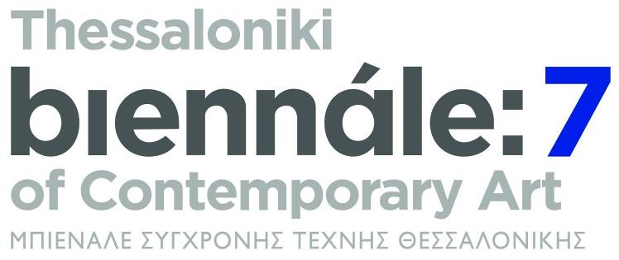

Θεσσαλονίκη, 30 Ιανουαρίου 2020

Δελτίο Τύπου
«Στάση στην πράξη»
Παρουσίαση έργων βραβευθέντων καλλιτεχνών από την 8^{η} Μπιενάλε Σχολών Καλών Τεχνών Ελλάδος
MOMus-Μουσείο Άλεξ Μυλωνά, Αθήνα
1 - 16 Φεβρουαρίου 2020

Τα έργα τριών νέων καλλιτεχνών πρόκειται να παρουσιαστούν στο MOMus-Μουσείο Άλεξ Μυλωνά (Πλ. Αγίων Ασωμάτων 5, Θησείο) από τη 1 έως τις 16 Φεβρουαρίου 2020, στο πλαίσιο της 7^{ης} Μπιενάλε Σύγχρονης Τέχνης Θεσσαλονίκης. Πρόκειται για μια εγκατάσταση της Μαργαρίτας Τσουλουχά, ένα καλλιτεχνικό βιβλίο του Μάρκελλου Κωλοφωτιά και μια βίντεο-εγκατάσταση της Δήμητρας Μαρίνη, όλοι βραβευθέντες στο πλαίσιο της 8^{ης} Μπιενάλε Σχολών Καλών Τεχνών Ελλάδας του 2017. Τα έργα αυτά αποτελούν τη γόνιμη ύλη μιας καθ’ όλα επαγγελματικής συνεργασίας του MOMus-Πειραματικού Κέντρου Τεχνών με τους τρεις νέους καλλιτέχνες και ενός διαλόγου που διήρκησε περίπου δυο χρόνια.
Η Μπιενάλε των Φοιτητών των Σχολών Καλών Τεχνών Ελλάδος ξεκίνησε το 1997 ως ετήσιος διαγωνισμός με τη συμμετοχή φοιτητών από την Ανωτάτη Σχολή Καλών Τεχνών, ενώ το 2000 θεσμοθετήθηκε ως Μπιενάλε των Φοιτητών όλων των Σχολών Καλών Τεχνών Ελλάδας, καθώς στη διοργάνωση εντάχθηκαν η Σχολή Καλών Τεχνών του Αριστοτελείου Πανεπιστημίου Θεσσαλονίκης και αργότερα το Τμήμα Εικαστικών και Εφαρμοσμένων Τεχνών της Σχολής Καλών Τεχνών του Πανεπιστημίου Δυτικής Μακεδονίας και το Τμήμα Εικαστικών Τεχνών & Επιστημών της Τέχνης στη Σχολή Καλών Τεχνών του Πανεπιστημίου Ιωαννίνων.
Από τις 28 Απριλίου έως τις 22 Ιουλίου 2017 παρουσιάστηκαν στο Κέντρο Σύγχρονης Τέχνης Θεσσαλονίκης του Κρατικού Μουσείου Σύγχρονης Τέχνης (νυν MOMus-Πειραματικό Κέντρο Τεχνών στη Θεσσαλονίκη) επιλογές από την εικαστική παραγωγή που γεννήθηκε μέσα στα εργαστήρια των Σχολών και των Τμημάτων Καλών Τεχνών όλης της χώρας, στο πλαίσιο της 8ης Μπιενάλε των Φοιτητών των Σχολών Καλών Τεχνών Ελλάδος.
Το MOMus-Πειραματικό Κέντρο Τεχνών προέκρινε την έμπρακτη επιβράβευση των βραβευθέντων φοιτητών της διοργάνωσης του 2017 -Μαργαρίτα Τσουλουχά (Α’ βραβείο), Μάρκελλος Κολοφωτιάς και Δήμητρα Μαρίνη (Β’ βραβείο)- χρηματοδοτώντας την παραγωγή των επόμενων έργων των τριών αυτών καλλιτεχνών και αναλαμβάνοντας τη δέσμευση να εντάξει τα έργα αυτά στο μελλοντικό εκθεσιακό του πρόγραμμα. Η 7η Μπιενάλε Σύγχρονης Τέχνης Θεσσαλονίκης με γενικό τίτλο ΣΤΑΣΗ κρίθηκε το ιδανικότερο πλαίσιο φιλοξενίας των νέων παραγωγών, ως μια στάση στην πράξη, συνεπή απέναντι σε όρους παραγωγής, συνεργασίας και αμοιβαίου συντονισμού. Οι τρεις νέες-οι καλλιτέχνες μάς παρουσιάζουν τα έργα τους σε μια διοργάνωση που de facto έχει θέσει την υποστήριξη των καλλιτεχνών ως κύριο ζητούμενο.

MOMus-Μουσείο Άλεξ Μυλωνά
Πλ. Αγίων Ασωμάτων 5
Θησείο, Αθήνα
Μέρες & ώρες λειτουργίας: Τρ, Τε, Πα, Σά 11:00 – 19:00, Πέ 11:00 – 22:00, Κυ 11:00 – 16:00
Επικοινωνία
τ. 210 3215717, fax 210 3215712
https://www.momus.gr/
http://mouseioalexmylona.blogspot.com/
info.mam@momus.gr
facebook page: @MOMusAlexMylona

Πληροφορίες για δημοσιογραφικό υλικό
Τμήμα Επικοινωνίας & Δημοσίων Σχέσεων MOMus
τηλ. 2310 566716
Μαρία Ζαμπέτη
κιν 6944173214
Χρύσα Ζαρκαλή
κιν.6945114343
Γραφείο Τύπου 7ης Μπιενάλε Σύγχρονης Τέχνης Θεσσαλονίκης
Μαίρη Αδαμοπούλου
κιν 6972729477
Νίκη Πηλείδου
κιν 6974029984
press@thessalonikibiennale.gr
www.thessalonikibiennale.gr
www.momus.gr
